（社）東北ニュービジネス協議会
≪ 2013年 8月TNBトークインサロンのご案内 ≫
心の復興と新しい未来

講師： 宮城ヒーローサミット2013
実行委員長・宮城事務局長 納庄 貴光 氏

◆日時 ： 平成25年8月 29日（木） 18：30 ～ 19：30 講演
19：30 ～ 20：45 交流会

◆会場 ： アイリス青葉ビル 9階 （旧仙台三和ビル）
（仙台市青葉区中央２－1－7）

◆参加費 ： 協議会会員 3,000円、非会員の方 3,500円（含、交流会費）

震災から２年。その悲しみを乗り越え、私たちは復興へ向けて歩き出しています。整地が進み、建物が立ち、日々めまぐるしく復興が進んでいます。しかし、心の復興はどうでしょう？子供達の電話相談、チャイルドラインに寄せられた声によると、津波の恐怖が忘れられない、余震で眠れない、その幼い心に刻み込まれた傷の深さをうかがい知ることができます。宮城ヒーローサミットでは、全国からヒーローが集まります。日本中で活躍するヒーローが宮城に集まる、これは子供達にとって、どれだけ心強いことでしょうか。
「心の復興」をテーマに子供達に笑顔と安心を届け、新しい文化を生み出す未来。復興とは建物を建て、元通りにする事だけではないと考えます。元通りにしたその先には、新しい文化の創造、さらなる進展があるべきだと考えます。日本が誇るキャラクター文化は世界で称賛されています。世界で活躍しているクリエイターが宮城に集い受賞する姿を見て、次の世代のクリエイター達は動き出します。
全ての人がヒーローになれる。今は無名の新人が未来の巨匠になる、そんな熱い思いや取り組みを実行委員長・宮城事務局長の納庄氏よりお話して頂きます。
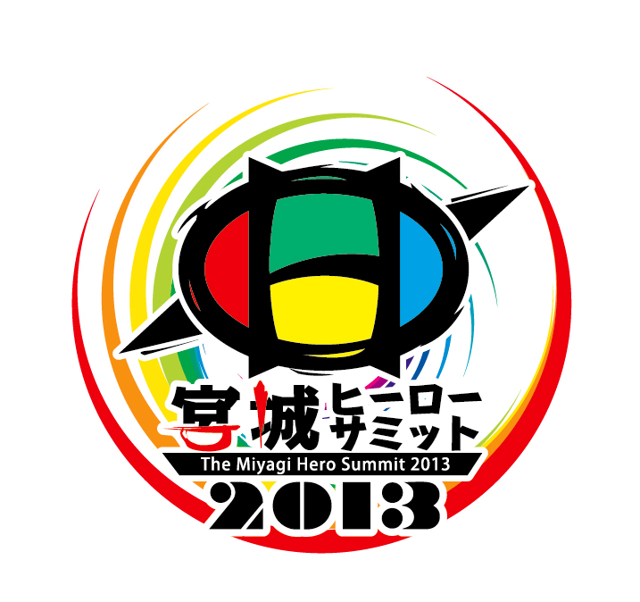
≪ 宮城ヒーローサミット プロフィール ≫
＜実行委員会＞
名誉顧問 伊藤信太郎（衆議院議員）
実行委員長・宮城事務局長 納庄貴光（株式会社ビルワーク 取締役営業本部長）
東京事務局長 梅澤元彦（株式会社ムーンファクトリー 代表取締役）
＜後援＞
東北経済産業局、宮城県、宮城県教育委員会、仙台市、仙台市教育委員会、
松島町、松島町教育委員会、東北経済連合会、仙台観光コンベンション協会
随時追加予定

「TNBトークインサロン」、さらに「TNB定例会」で取り組みたい企画など、ぜひ情報をお寄せください。
お問合せ先：（社）東北ニュービジネス協議会 TEL： 022-261-5817 e-mail：info@tnb.or.jp

（社）東北ニュービジネス協議会事務局 行 ＦＡＸ：０２２－２６１－２８９０
「トークインサロン参加申込書」 〔平成25年8月 29日（木）開催〕

会社名 役職名
氏 名 ＴＥＬ
<<お知らせ≫ 皆様からの個人情報は、当協議会からのトークインサロン開催案内などに利用目的を限定し、協議会内にて厳重に管理し、ご本人様の同意なしに第三者に開示、提供することはありません。
また、ご参加の方々で、当日の配付リストに氏名、会社名、役職の記載を辞退される方は、恐縮ですが
下記の□にチェック（✓）をしてお申し出下さい。 □ 氏名、社名、役職の記載を辞退する。

